JAVA SCRIPT

O que o JavaScript faz?
Quase tudo.

O proposito da criação do JS foi para o client side, mas com a evolução da linguagem ela também roda no serve side e também no mobile. Bibliotecas e Frameworks baseados em JavaScript: Jquery, angular, react, react native, vue, electron, ionic entre outros. Node js serve para rodar o JS fora do browser e utilizado para rodar no serve side.

(Todos os arquivos vão está no github).
Sites de referencia: https://developer.mozilla.org/pt-BR/docs/Web/JavaScript e https://www.ecma-international.org/

Nesse curso vamos utilizar o Chrome, VS code e Node.js. Para instalar o node usa-se esse comando: sudo apt install nodejs
para instalar o npm: sudo apt install npm
Para verificar se foi instalado e a versão eu uso o nodejs –version

Aula #04

Os scripts quando feito nas mesma páginas ficam no final da página.
Primeiros comandos com window
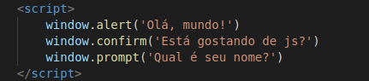

cada comando é responsável por apresentar uma janela no browser com diferentes requisições

Aula #05

Tipos primitivos. Os tipos de variáveis no JS são diferentes. Sobre os comandos aprendidos na aula passada é preciso guardá-los em variáveis para podermos trabalharmos com ela. Window.confirm e window.prompt.
Para fazer comentário no JS //comentário ou /* código */ .
Variáveis servem para guardar informações na memória. = significa recebe, null significa nula. Para utilizarmos variáveis no JS usa-se a palavra var ou let.
Exp.: var n1 = 2 || let n2 = 3.

Para receber variáveis do tipo String se usa o aspas seja ela dupla “ blabla”, apostolo ’ blabla ‘ou a crase ` blabla `
Exp.: var s1 = “ blabla ” || var s2 = ‘ blabla ’ || var s3 = ´ blabla ´.
para mais informações sobre as aspas: https://blog.matheuscastiglioni.com.br/string-em-javascript-com-aspas-simples-ou-duplas/
Regras para nomeação dos identificadores:
- Pode começar com letra, $ ou _
- Não podem começar com números
- É possível usar letras ou números
- É possível usar acentos e símbolos
- Não podem conter espaços
- Não podem ser palavras reservadas
Para eu entrar no Node.js eu posso entrar através do terminal ou através do terminal que o próprio VS code possuí (crtl + shift + cráse) porém como estou usando linux dps que eu abrir o terminal no vs code ainda sim preciso abrir o node com o comando node
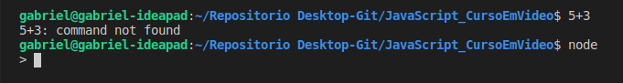
dicas sobre nomes de variáveis:
- Variáveis Maiúsculas e minúsculas fazem diferença
- Escolher nomes coerentes para as variáveis
Alguns tipos primitivos em JS
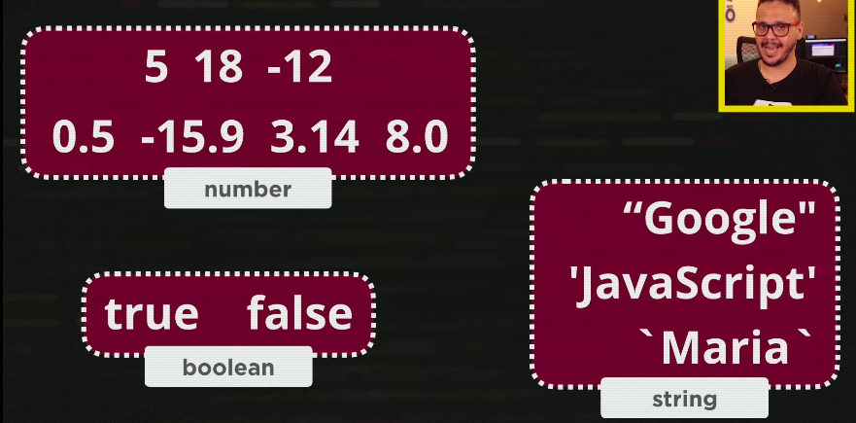
No JS diferente de outras linguagens a priori não trata de forma diferente o tipo float do tipo integer, todos eles são do tipo number.

No curso será tratado bastante esse tipos de dados
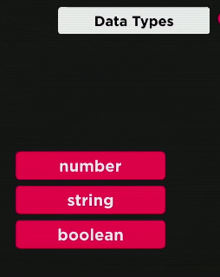

mas vale lembrar que no JS existem outros tipos primitivos, segue alguns exemplos
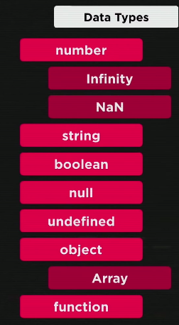

JS (achei essa informação incrível) é orientado a objetos. No JS existe um comando muito bom o typeof (tipo de) serve para mostrar um tipo da variável.

Vamos ao exemplo:
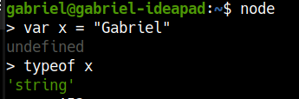

Quando estou definindo uma variável eu não defino o tipo primitivo dela, eu apenas defino que ela será um espaço na memória, ou seja a minha variável pode mudar conforme o programa for rodando (chocado)
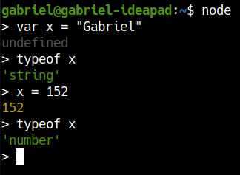

posso fazer tanto para a var/let quanto diretamente para o atributo, isso é conhecido como typeof literal
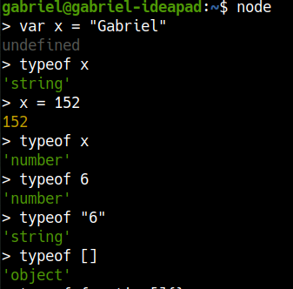

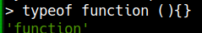

Existe uma diferença semântica entre null e undefined: o valor null é utilizado para indicar a ausência de um objeto, enquanto undefined indica a ausência de um valor qualquer.
Undefined: valor primitivo utilizado quando uma variável não teve valor atribuido
Null: valor primitivo que representa a ausência intencional de um valor de objeto

Aula #06

Manipulação de dados
Diferença entre let e var: Enquanto as variáveis declaradas com let têm escopo de bloco, instrução ou expressão, as variáveis declaradas com var tem escopo global ou escopo de função.
Para mais informações: https://dicasdejavascript.com.br/javascript-qual-a-diferenca-entre-var-e-let/
A declaração const cria uma variável cujo o valor é fixo, ou seja, uma constante somente leitura. Isso não significa que o valor é imutável, apenas que a variável constante não pode ser alteradas ou retribuída.
Para mais informações: https://developer.mozilla.org/pt-BR/docs/Web/JavaScript/Reference/Statements/const
Guardando dados dentro da variável
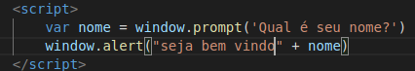

O + serve para concatenar. Então se eu tiver trabalhando com String e usar o + ele vai concatenar agora se eu tiver trabalhando com numbers ele retornar soma. Se eu precisar digitar um valor no window.prompt ele vai retornar uma String, então no caso é necessário fazer uma conversão de tipos: Number.parseInt ou Number.parseFloat
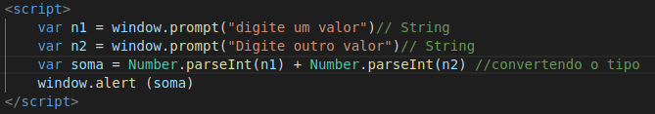
mas existe uma forma mais simplificada de fazer o parse é apenas utilizando o Number(n), o próprio JavaScript vai decidir se é Float ou Integer. Exp.:
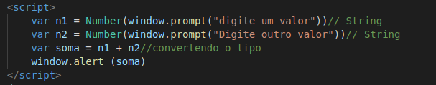
Para fazer de String para Number é só inverter String(n) ou n.toString().
Fazendo concatenação de forma tradicional
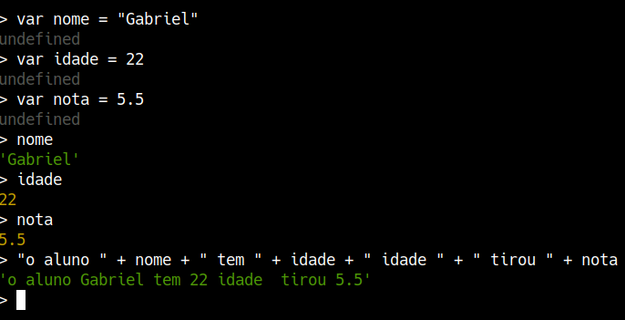
Existe uma forma mais moderna de fazer isso chamada tamplates Strings
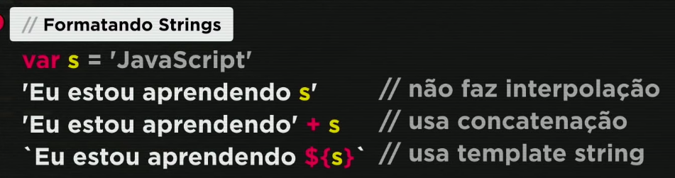
${} = place roder
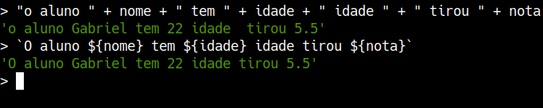
usasse crase e o place order para fazer essa forma
Algumas informações
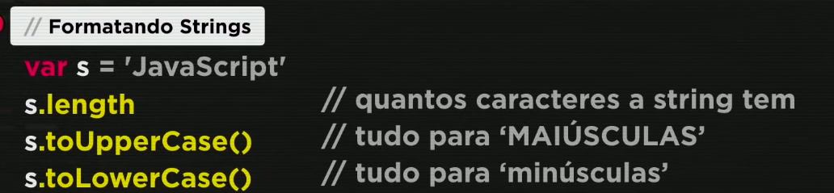
O comando document.write escreve no html da página
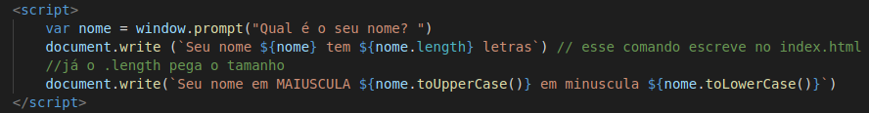
formatação de números .toFixed serve para acrescentar ou retirar casas decimais (float) já o replace está alterando o . para ,
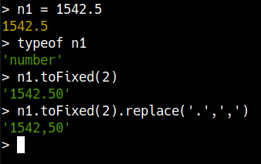

adicionando valor monetário BRL
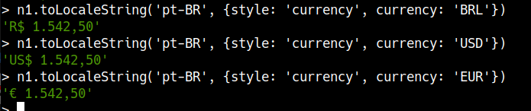
Aula #7

Para mais informações sobre operadores link: https://developer.mozilla.org/pt-BR/docs/Web/JavaScript/Guide/Expressions_and_operators
No curso do Guanabara ele irá focar em: Aritméticos, Atribuição, relacionais, lógicos e ternários. Para parte 1 da aula 07 ele irá falar sobre aritméticos e atribuição.
Operadores aritméticos: + (soma), -(subtração), *(multiplicação), /(Divisão), %(resto da divisão) e **(potência). Obs.: Assim como matemática no JS existe precedência de operadores, para alterar a ordem dos precedência se usa os () parênteses. Isso vale para qualquer linguagem de programação.
Operadores de atribuição: Para fazer o receber a própria variável + n é var n += número. Para incrementar + 1 uso o nomeVariavel++. Pode usar qualquer operador aritmético. Deve-se se atentar em pré e pós incremento.

Aula #08
Nessa aula vamos abordar o tema de relacionais, lógicos e ternários.
Operadores relacionais: >(maior que), <(menor que)​​​​ >=(maior ou igual), <=(menor ou igual), ==(igual a) e !=(diferente de). Todo resultado de uma expressão relacional vai retornar um valor boolean. Uma coisa muito importante de se notar no JS, == vai comparar os valores contidos nas variáveis, já o === compara os tipos.

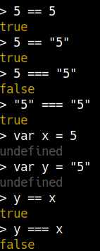

Operadores lógicos: ! (not) && (and) e || (our). Lembrando: primeiro operadores aritméticos, em seguida operadores relacionais e por fim os lógicos.
Ordem dos operadores lógicos: !, && e ||.
Operador ternário: composto por 3 parte teste?true:false
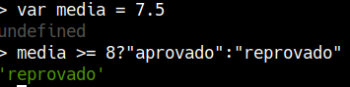

Módulo C - Aula #09

- DOM (Document Object Model)
- Árvore DOM
- Manipulando DOM
DOM é um acrônimo para Document Object Model (Modelo de Objetos de Documento) ele representa os objetos de uma página HTML em forma de uma árvore. O DOM é importante pois é através dele que acessamos os elementos dentro de uma página HTML.
Basicamente é um conjunto de objetos dentro do meu navegador que vai da acesso que vai da acesso aos componentes do website, o DOM não funciona no NodeJs por exemplo, pois ele só roda dentro do navegador. Devo aprender a fazer a árvore DOM dentro do site que eu for construir. A árvore DOM começa da raiz que se chama window, ou seja, todo que está no js está em uma window (o navegador). No window tenho o location (onde está meu site) o document (que é o documento atual) e o history (que vai guardando o histórico)… E Existe muito mais

Entre outras coisas
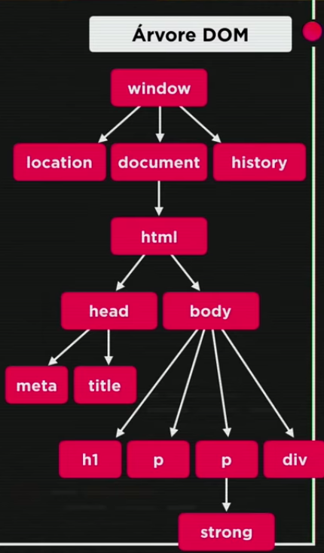

Cada site tem sua árvore DOM. Eu posso acessar qualquer elemento dentro da minha árvore dom através do js. Eu posso selecionar através de: Marca, id, nome, classe e seletor(css).
Acessando por marca: getElementsByTagName()

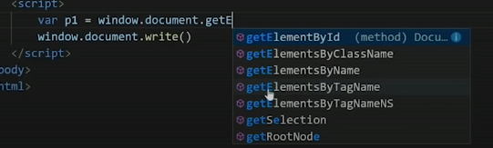
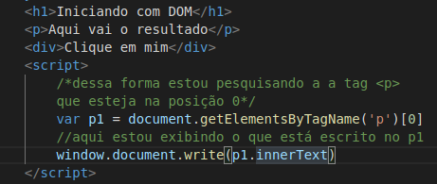

Com o DOM eu posso modificar coisas que já foram feitas. O innerText pega somente o texto já o innerHTML pega a formatação. A partir dessas informações posso fazer diversas modificações no código. Exp.:
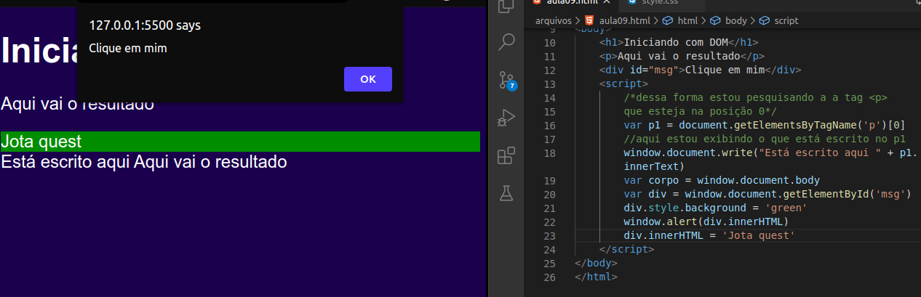
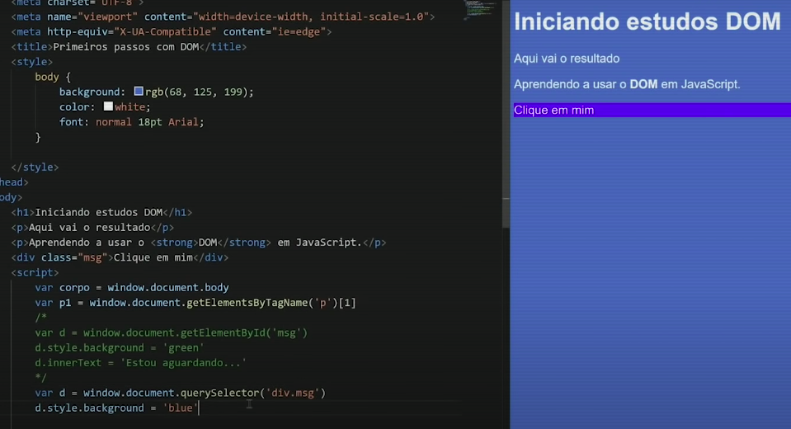
também é possível fazer através do queryselector
Lembrando que # significa id e . significa class

Aula #10
Eventos DOM
revisão, comandos para pegar elementos da página: TagName, ID, Name, ClassName e querySelector.
Eventos é todo que pode acontecer, por exemplo um evento de mouse ou então mover o mouse dentro de uma <div> entre outros. Para mais informação: https://developer.mozilla.org/pt-BR/docs/Web/Events
Função em JS é um conjunto de código que vão ser executas somente quando um evento ocorrer. A estrutura da função é a seguinte; o código vai ficar em um bloco delimitado como por chaves { bloco } e esse bloco recebe o nome de function e os nomes das function geralmente são as ações que se pode fazer ação. Segue a estrutura:

function açao (paramêtro) {
código
}
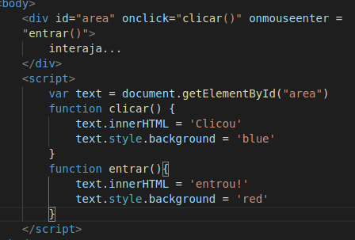

posso fazer todas essas interações diretamente no js
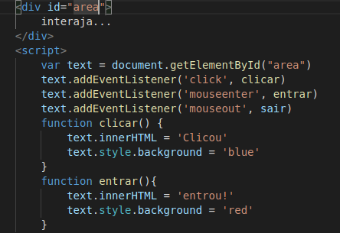

para ver os erros do JS eu vou na ferramenta de dev tools do windows.
Pegando arquivos com o getElement e manipulando eles na parte do script
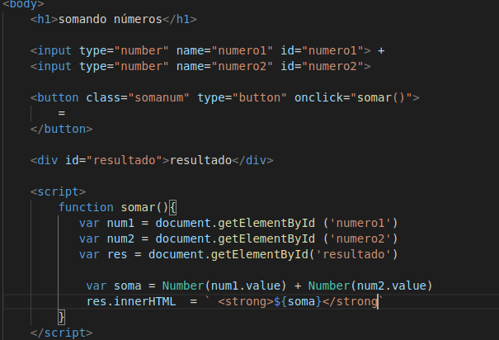

Modulo D – Condições em JavaScript
aula #11 – parte 1
Todos os programas feitos até agora foram programas sequenciais, agora iremos trabalhar com condições if eles. Existe condição composta e simples
A extensão Node Exec serve para rodar o JS no VS code, para executar eu uso a tecla de atalho F8. Para codar em JS eu crio um arquivo com o final .js .
